**Предметно-развивающая среда кабинета истории как условие успешности ученика**

Понятие предметно-развивающая среда,по мнению С.Л. Новосёловой, определяется как «система материальных объектов деятельности ребенка, функционально моделирующая содержание его духовного и физического развития». Впервые понятие предметно-развивающая среда было введено в терминологию педагогов и дизайнеров после 1988 года, когда вышла Концепция дошкольного воспитания.

В последние годы большой шаг вперёд в развитии предметно-развивающей среды был сделан на ступенях дошкольного и начального общего образования. В частности, в нашем школе на этаже начальных классов реализованы интересные учебно-дизайнерские проекты, вовлекающие учеников в познавательную игровую деятельность.

Меня как учителя истории, тоже всегда привлекала идея использования пространства, в первую очередь, школьного кабинета, как средства вовлечения детей и учителя в активный процесс познавательной и творческой деятельности.

Согласно ФГОС, развивающая предметная среда должна соответствовать следующим требованиям: полифункциональность, трансформируемость, доступность, насыщенность, вариативность и безопасность.Проследим, как эти принципы отражены в работе кабинета истории.

Элементами нашей предметно-развивающей среды являются:

1.Карты: географические, политические и исторические. Важнейшими предметными результатом изучения истории является умение искать, анализировать, систематизировать и оценивать историческую информацию различных исторических и современных источников, раскрывая ее социальную принадлежность и познавательную ценность, умение работать с письменными, изобразительными и вещественными историческими источниками, понимать и интерпретировать содержащуюся в них информацию.

Политическая и физическая карты мира в нашем кабинете намеренно размещены рядом, так как позволяют проследить взаимозависимость природных и политических факторов в развитии цивилизаций, получить метапредметное видение геополитических процессов, способствует *насыщенному* погружению в знание на основе учебных программ.

2.Учебные пособия, изготовленные учителем. Во-первых, это Лента времени, представляющая историю России по семи периодам. Конечно, существуют аналогичные «готовые» учебные пособия, но, исходя из практических потребностей работы, я пришла к мысли создать своё собственное, где информация структурирована по сферам общественной жизни, что даёт возможность *полифункционального* использования на уроках истории и обществознания, способствует формированию системного мышления. С помощью ленты времени можно организовать сквозное повторение экономических, внешнеполитических, вопросов культурной истории страны и т.д.

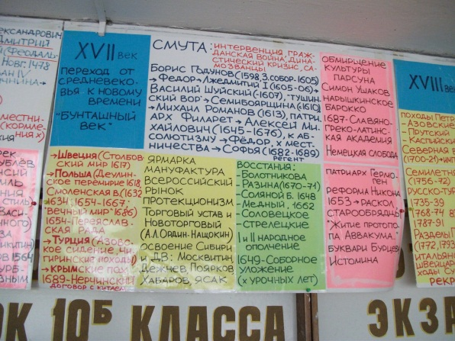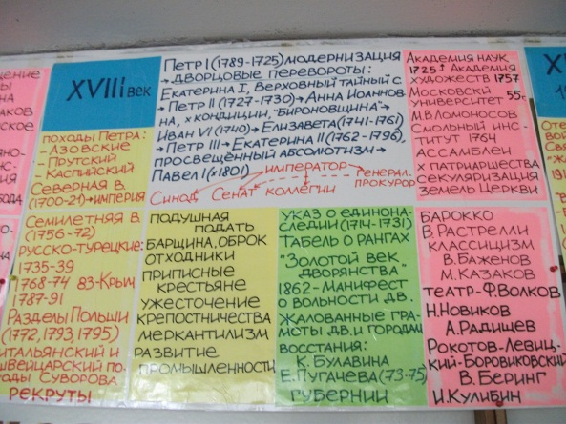

3.Учебные пособия, созданные детьми в ходе проектной деятельности. Активная учебно-познавательная деятельность учеников подобного рода направлена в том числе на формирование метапредметных результатов обучения: умения самостоятельно планировать пути достижения целей, в том числе альтернативные, осознанно выбирать наиболее эффективные способы решения учебных и познавательных задач. Серии «Императоры 19 века», «СССР в годы правления…»Ленина, Сталина и т.п.), созданные учениками 10-х классов в качестве зачётных работ, используются при изучении аналогичных периодов учащимися среднего звена. Пособия легко *трансформировать*,перемещать по классу в зависимости от целей урока. Например, при изучении политики «оттепели» Александра II, можно поместить рядом проект «СССР в 1953-1964гг.» и сопоставить с событиями хрущёвской «оттепели».

В этом году ученики 8-х классов создали три интересных групповых проекта «Юность Петра: история в географии», где первые шаги ПетраI представлены в историко-географическом разрезе в масштабе Москвы, России и Европы. Проектные работы, за нехваткой пространства в кабинете, были размещены в коридоре и вызвали большой интерес учащихся разных классов. Здесь мы также можем увидеть, как развиваются метапредметные умения учащихся.

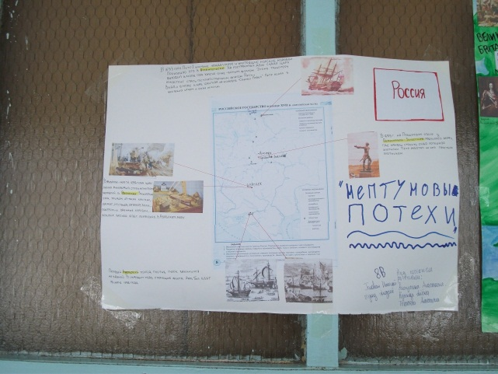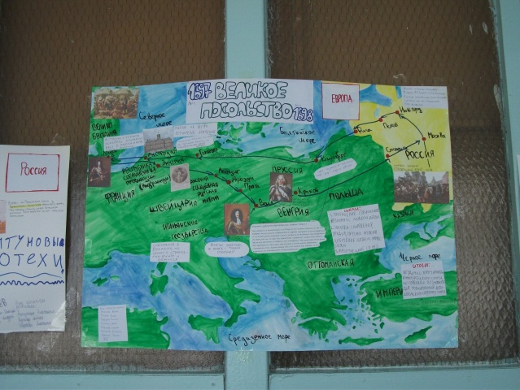

Ученица 8а Коневская Александра на школьной конференции проектов выступила с информационно-исследовательской работой «Угличское дело: кто виноват?» Проектным продуктом стало наглядное пособие «Схема расследования гибели царевича Дмитрия».Оно предполагает *вариативное* использование – на уроке истории при изучении обстоятельств «угличского дела» и на уроках обществознания, связанных с вопросами уголовного права, например «соучастие в преступлении».

4. Текущие учебные проектные работы. В процессе их создания реализуется системно-деятельностный подход, который лежит в основе современных ФГОС. Происходит проектирование и конструирование среды развития и образования учащихся. Например, изучение темы «Внешняя политика Российской империи в XIX веке» в 10 классе завершалась практикумом, в ходе которого группы учеников отрабатывали ключевые вопросы главных военных компаний столетия, в том числе на картах. В ходе презентации работы были размещены на стене, представляя собой *доступно*е учебное пособие для итогового повторения перед контрольной работой. Результатом стал высокий уровень правильных ответов к заданиям по карте.

Создание индивидуальных и групповых проектов по истории и обществознанию помогает детям расширить свои знания и применить их в создании или использовании проектного продукта, учит структурировать материал, развивает дизайнерские качества.

**Список использованных источников информации**

## 1.Методические рекомендации по созданию развивающей среды кабинета начальных классов. в контексте решения вопросов преемственностидошкольного и начального общего образования.[nsportal.ru](https://nsportal.ru/)›[Начальная школа](https://nsportal.ru/nachalnaya-shkola)›[…2017/05/11/metodicheskie](https://nsportal.ru/nachalnaya-shkola/dlya-kompleksov-detskii-sad-nachalnaya-shkola/2017/05/11/metodicheskie)

## 2.Приказ Министерства образования и науки РФ от 17.12.2010 №1897 Об утверждении Федерального государственного общеобразовательного стандарта основного общего образования.<https://fgos.ru/>